做淘客

背景

TOP平台
淘宝开放平台自2009年6月22日beta版本发布以来，以其明晰的优势和特点吸引了大批开发者的关注和加入。
业务母体强大
淘宝开放平台所依托的母体淘宝网，拥有注册用户数以亿级的买家和上百万卖家，每日近5亿的交易额，淘宝会员需求的多样性和淘宝业务需求的多样性为top所面向的各类合作伙伴提供了大量的商业机会。
开放业务规模庞大
现阶段TOP对外开放的API达到140多个加之淘宝核心业务流程开放，TOP为外部合作伙伴提供了越来越大的商业想象空间。Beta试运行至今，API调用量迅速增长。无论是从业务开放的广度和深度，TOP都是可堪称国内开放业务规模最大的开放平台。
开放形式自由
TOP是基于业务型的综合开放平台，因此将业务开放到尽可能多的领域是TOP的宗旨。所以TOP在开放形式上最为自由，限制最少。
不限语言；
不限平台，支持浏览器、桌面；
不限使用场所，除了淘宝自身网站外，鼓励和支持外部所有网站使用TOP服务。
盈利模式清晰
淘宝客API佣金模式、插件分成、软件销售、动态广告独有盈利模式，支持各类合作伙伴成长和壮大。

CPS
根据实际销售额付费（ Cost-Per-Sale ），每个会员根据他为商家带来的实际销售向广告主收取费用，一般按照一个百分比或固定的佣金比例收取（销售额的 10%–50% 不等）。商家不会轻易的向联盟会员付费，只有在联盟会员介绍的客人在商家网站上产生了实际购买行为后（大多数是在线支付）才给联盟会员付费。
备注:亚马逊的CPS收入已占其30%左右。
目前在国内比较有名的CPS联盟有
淘宝客：http://taoke.alimama.com/ (偏广告)
领克特：http://www.linktech.cn/
成果联盟：http://www.chanet.com.cn/
唯一联盟：http://www.weiyi.com/
淘宝分销平台：http://fenxiao.taobao.com/ (偏销售)
还有很多B2C自建的CPS联盟，例如：
当当联盟：http://union.dangdang.com/union/
卓越联盟：http://www.amazon.cn/lianmeng/
凡客联盟：http://union.vancl.com/
欧莱诺：http://union.olomo.com/

产品概述
利用自助建站技术结合CPS商业模式。打造网赚社区。通过整合主流CPS联盟。为广大网赚人群提供一流的网赚平台。为广大网店卖家打造自己的网上营销团队及管理平台。

目标群体

一期
- 成熟淘宝客
- 网购达人
- 专业导购

二期
- 淘宝客

三期
- 淘宝卖家

四期
- 网赚群体整合(覆盖主流CPS联盟)

市场分析
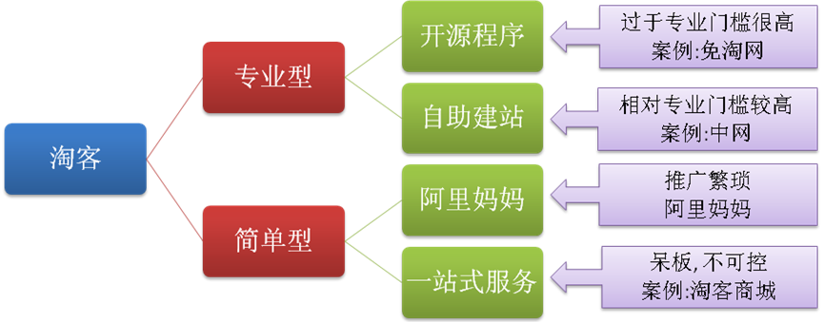
优势:
- 推拽式建站。入手门槛低
- 推广商品可控,建立自己的推广商品库
- 可监控推广商品是否有效,避免无效佣金
- 随时修改,随时发布
- 支持多种统计(Google,量子恒道,我要啦)
- 可集成Google网站管理工具
- 系统集成多种推广模式(商品RSS,SNS插件,SEO优化)

整体规划

一期
提供最简单最强大的淘客空间

二期
做国内最大最专业的淘客社区

三期
为淘宝卖家打造营销推广团队

四期
拓展业务至其他主流CPS联盟

盈利模式

广告收入
1 展示品牌合作商或合作卖家商品

自身淘客收入
- 依托网站自身流量做淘客推广

淘客按比例收入
- 淘客收入达到指定标准,收取一定的服务费用.

卖家会员收入
- 提供商品推广展示
- 提供淘客管理

发展规划

2010-4-15.内测版

2010-5-1.beta版完成ICP备案.入住淘宝箱

2010-11.参加赢在淘宝

2010-12-31.会员人数最少10W.

2011-1-1.二期社区版上线
以上时间段任务未完成。相关工作主要负责人问责。

